七年级地理第二章测试
一、选择题（56分）
1、下列说法，正确的是（ ）
A 本初子午线是地球仪上的最长的经线
B 本初子午线以西是西经，以东是东经
C 180°经线是东西半球的分界线
D 东经向西面增大，北纬向北面增大
2、下列四地中，符合北半球、东半球、低纬度三个条件的点是（ ）
A 10°E，28°N B150°W，32°N C 170°E，20°S D 21°W，20°S
3、下列有关经纬线的说法正确的是（ ）
A 所有的纬线都是圆 B 经线都指示东西方向
C 所有的经线长度都不相等 D 赤道是地球仪上最长的纬线
4、东西半球的分界线是（ ）
A 0°经线，180°经线 B 20°E，160°W
C 20°W ，160°E D 30°W ，150°E
5、有关地球的说法，正确的是（ ）
A 是一个规则的球体 B 赤道周长约为4万千米
C 极半径比赤道半径略长 D 平均半径是6378千米
6、自西向东转动地球仪，其转动方向正确的是（ ）
A 从北极上空看，地球仪按顺时针方向旋转
B 从南极上空看，地球仪按逆时针方向旋转
C 从北极上空看，地球仪按逆时针方向旋转
D 从南极上空看，地球仪按逆时针方向旋转
7、一架飞机从长沙起飞，沿同一纬线圈飞行，途中不改变方向，最终（ ）
A 能飞回长沙 B 能飞到北极点
C 能飞到南极点 D 不能飞回长沙
8、关于世界海陆分布的说法正确的是（ ）
A 陆地主要集中在北半球 B 北半球的陆地面积大于海洋面积
C 南极地区以海洋为主 D 北极地区以陆地为主
9、被太平洋、大西洋、印度洋环绕的大洲是（ ）
A 亚洲 B 非洲 C 南极洲 D 北美洲
10、下列大洲中，全部被赤道穿过的是（ ）
A 非洲、北美洲 B 亚洲、大洋州
C 南美洲、欧洲 D 北美洲、大洋州
11、关于海与洋的说法，错误的是（ ）
A 洋是海洋的主体，一般离大陆较远
B 海是大洋的边缘部分，其面积和深度都比大洋大
C 海峡是沟通两个海洋之间的狭窄水道
D 海洋中面积较小的陆地叫岛屿
12、巴拿马运河是哪两洲的洲界线（ ）
A 非洲、亚洲 B 亚洲、欧州
C 南美洲、北美洲 D 北美洲、亚州
12、古诗中“会当凌绝顶，一览众山小”这句话说的是（ ）
A 绝对高度 B 相对高度 C 海拔 D 垂直高度
13、纵贯美洲西部的著名山系是（ ）
A 喜马拉雅山系 B 阿尔卑斯山系
C 科迪勒拉山系 D 阿特拉斯山系
15、关于等高线的说法，正确的是（ ）
A 地图上等高线闭合的地方，表示的是盆地
B 同一条等高线上的所有的点，相对高度为0
C 地图上等高线向低处凸出表示山谷
D 坡陡的地方，等高线稀疏
16、四大洋中，水温最低、跨经度最广的大洋是（ ）
A 北冰洋 B 大西洋 C 印度洋 D 太平洋
17、有关大洲和大洋的说法，错误的是（ ）
A 四大洋中，北冰洋面积最小 B 欧洲和北美洲全部在北半球
C 跨经度最广的大洲是南极洲 D 呈“S”形的大洋是太平洋
18、海拔较高、地表平坦，而边缘比较陡峻的地形区是（ ）
A 平原 B 高原 C 山地 D 丘陵
19、目前，人们对海底的开发与利用，主要集中在海底地形的（ ）
A 大陆架 B 大陆坡 C 海沟 D 洋盆
20、世界上面积最大的盆地是（ ）
A 四川盆地 B 塔里木盆地 C 刚果盆地 D 吐鲁番盆地
21、地球表面最高峰海拔为8848米，海洋最深处深度为11034米。则地球上最大的相对高度为（
A 2186米 B —19882米 C —2186米 Ｄ 19882米
２２、喜马拉雅山区发现了古代海洋生物的化石，台湾海峡的海底发现煤层，说明（ ）
Ａ 喜马拉雅山区过去曾经是海洋，后来抬升挤压成陆地
Ｂ 喜马拉雅山区有许多的淡水湖，是湖中生物的化石
Ｃ 台湾海峡海底生长着许多海底植物
Ｄ 台湾海峡从温带漂移至此
２３、有关板块构造学说说法正确的是（ ）
Ａ 除太平洋板块和印度洋板块外，其余板块既包括大陆，有包括海洋
Ｂ 海洋和陆地的相对位置是不变的
Ｃ 地壳被分为六大板块
Ｄ 板块与板块交界的地带，地壳比较活跃，多火山和地震

２４、根据板块构造学说，下列海洋属于衰老型的是（ ）
Ａ 红海 Ｂ 太平洋 Ｃ 大西洋 Ｄ 东非大裂谷
２５、几乎全部在大洋上的板块是（ ）
A 太平洋板块 B 亚欧板块
C 印度洋板块 D美洲板块
26、 大陆漂移假说是由科学家（ ）提出来的
A 魏格纳 B 麦哲仑 C 伽利略 D 哥伦布
27、按照板块划分，印度半岛位于（ ）
A 亚欧板块 B 太平洋板块 C 印度洋板块 D 非洲板块
28、欧洲的阿尔卑斯山是哪两大板块碰撞挤压而成（ ）
A 亚欧板块和非洲板块 B 非洲板块和印度洋板块
C 太平洋板块和非洲板块 D 太平洋板块和美洲板块

二、读图分析题（44分）
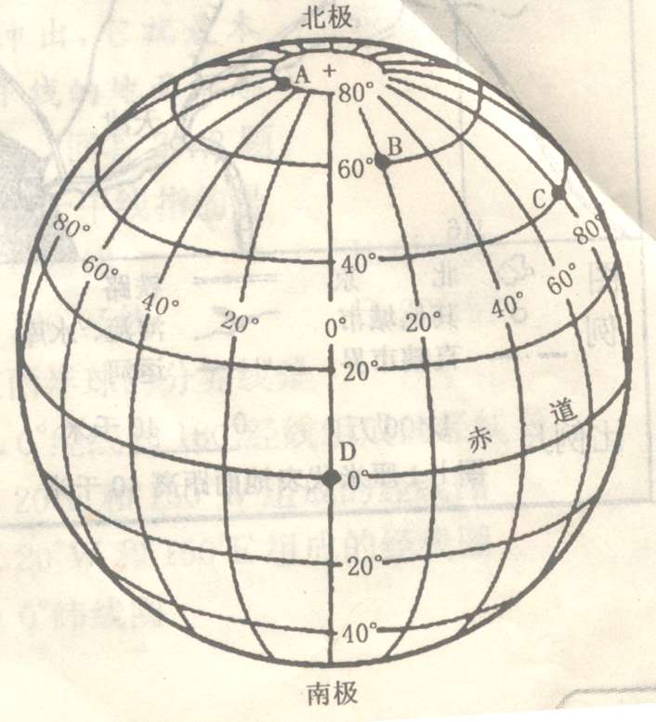
1、读经纬网图，回答：（10分）
（1）写出A、C两点的经纬度
A B
（2）A、B、C、D四点中，位于东半球的点是 位于西半球的点是 ，位于北半球的点是 ，位于低纬度的点是
（3）A、B、C、D四地中，A位于B地的 方向，D位于C的 方向

2、读等高线地形图，回答：（10分）
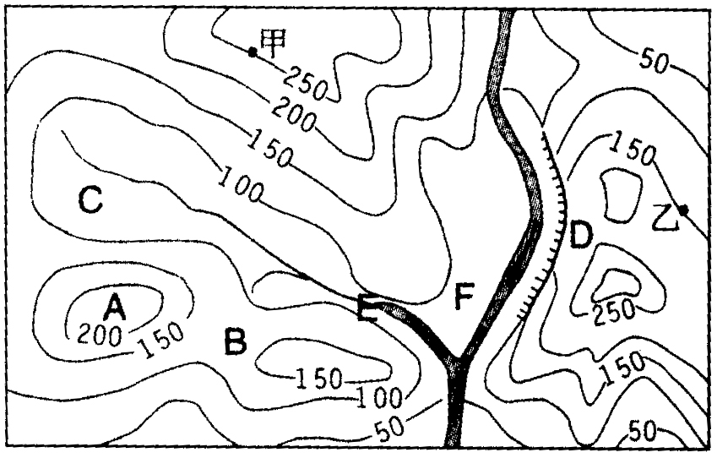
（1）写出图中字母所代表的地形名称
A B C D
（2）甲地海拔为 米，甲、乙相对高度
为 米
（3）甲在乙的 方向，B在乙的
方向
（4）如果在图中修建一水库，最适合修建大坝的地点是字母 处
3、读下面东西半球图回答：（15分）
（1）写出图中数字、字母所代表的大洲大洋、地形区的名称
① 洲② 洲③ 洲④ 洲
⑤ 洲⑥ 洲
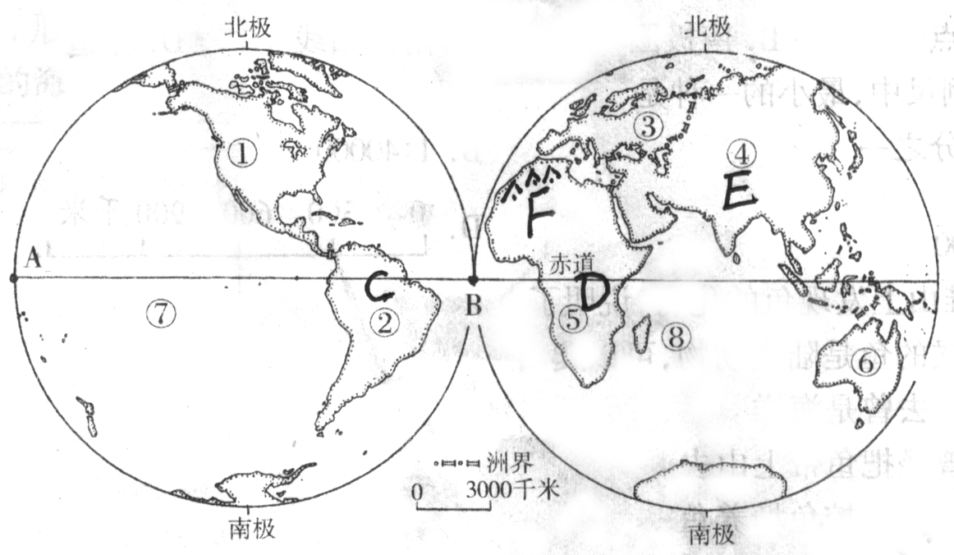
⑦ 洋⑧ 洋
Ｃ 平原Ｄ 盆地 Ｅ 高原 F 山脉
（２）图中③④两大洲的分界线是
①②两洲的分界线是
三、综合题（9分）
１、将下列相关内容连线
Ａ 海拔较低，地表平坦 ① 山地
Ｂ 中间高，四周低 ② 丘陵
Ｃ 海拔在500米以上，坡陡谷深 ③ 平原
Ｄ 海拔较低、相对高度不超过200米 ④ 盆地
2、世界上的火山地震主要分布在哪两大地带？为什么？试用板块构造学说理论解释（5分）

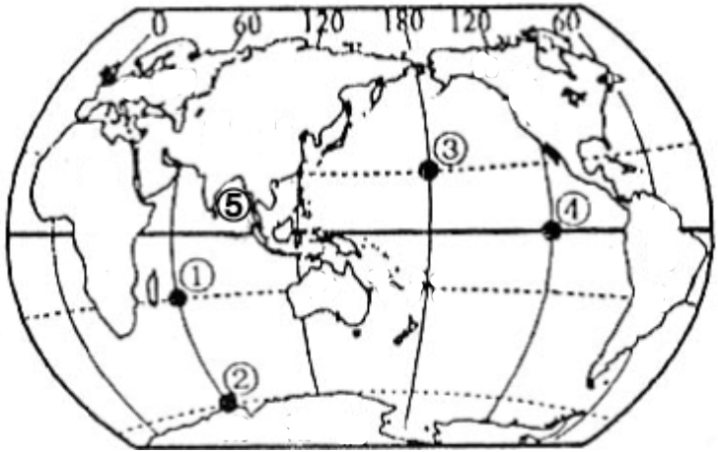附加题、读右图“世界地图”，回答以下问题。（6分）
⑴地球上海洋与陆地的面积比大约是（ ）
A．2：8 B．7：3 C．4：6 D．5：5
⑵图中位于北半球的地点是（ ）
A、① B、② C、③ D、④
⑶地点①所在的大洋是（ ）
A、太平洋 B、印度洋
C、北冰洋 D、大西洋
⑷找出图中经纬度为（南纬66.5º，东经60º）的地点是 （ ）
A、① B、② C、③ D、④
⑸地点④位于（ ）
A、热带 东半球 B、北温带 西半球
C、热带 西半球 D、南温带 东半球
⑹2004年12月26日，地点⑤所在海区地壳发生强烈地震引发巨大海啸，该次地震是哪两个板块挤压碰撞引起的（ ）
A、亚欧板块与太平洋板块 B、非洲板块与印度洋板块
C、亚欧板块与印度洋板块 D、南极洲板块与美洲板块

